Jornadas GHEP 2026 – WS: Disaster Victim Identification
Ejercicios - Bloque I (Familias)

- Pequeño accidente de helicóptero con víctimas emparentadas
Escenario con 7 restos humanos sin identificar (muestras PM1 a PM7) y 4 personas desaparecidas (MP1 a MP4). Se dispone de 3 sólo pedigríes de referencia (F1, F2 y F3) ya que MP2 y MP3 están emparentadas.
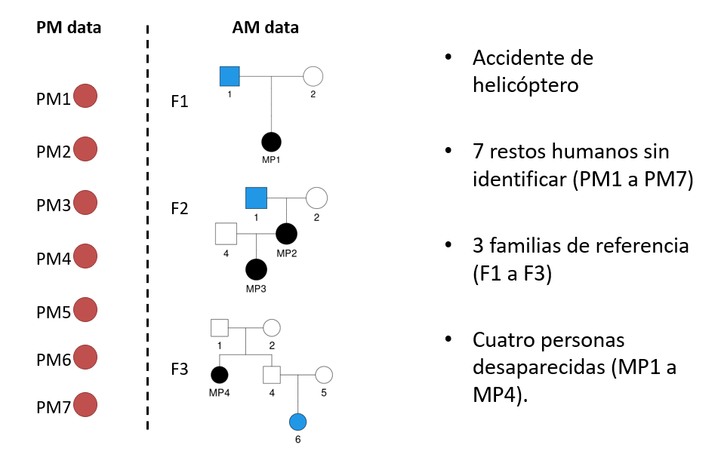
Archivos necesarios:
- Exercise-Helicopter-Freq.fam: ya contiene las frecuencias alélicas y tasas de mutación (0.001 para todos los marcadores, usaremos el modelo de mutación simple denominado equal probability para todos los marcadores)
- Exercise-Helicopter-PM-Data.txt: contiene los 7 perfiles PM
- Exercise-Helicopter-AM-Data.txt: contiene datos para las 3 familias (genotipos y pedigríes), para importar en Familias como “Multiple Families”
Preguntas:
- Abrir el archivo Exercise-Helicopter-Freq.fam e importar los datos PM (Exercise-Helicopter-PM-Data.txt). Mediante la herramienta blind search, re-asociar los perfiles PM con un valor de LR> 1,000,000. Usar drop-out probability de 0.1. ¿Cuántos y qué perfiles PM se pueden reasociar?
- Realizar un nuevo blind search en los datos PM para identificar relaciones parent/child. Usar un umbral de LR de 1000. Explicar los resultados.
- Revisar manualmente las familias de referencia. Hay una Familia con 2 personas desaparecidas. Copiar esta Familia y crear 2 pedigríes diferentes (F2-MP2 y F2-MP3)
- Dibujar los pedigríes para comprobar que son correctos (sólo usuarios de R)
- Evaluar las familias: ¿Hay inconsistencias genéticas?
- Realizar una búsqueda AM-PM (AM-driven) para comparar cada perfil PM con cada una de las familias de referencia y obtener el LR de cada comparación.
- Informar de los matches obtenidos, usando umbrales de LR de 0 y 1000.
- Guarde este proyecto. Lo necesitará para un ejercicio con Diviana.

- Pequeño escenario DVI con evento de no-paternidad
Evento con 8 víctimas, 8 personas desaparecidas y 8 pedigríes de referencia.
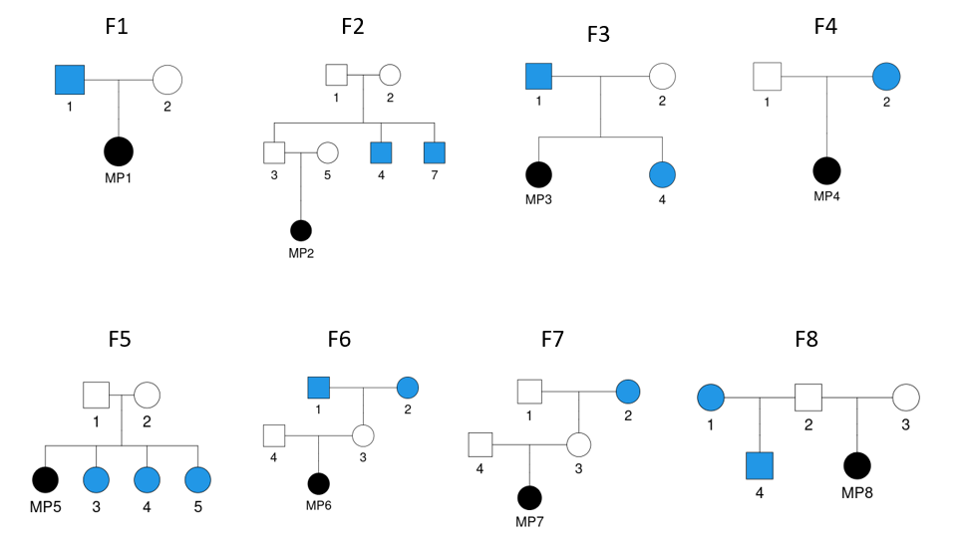

Archivos necesarios:
- Exercise-Screening-Freq.fam: contiene las frecuencias alélicas y las tasas de mutación
- Exercise-Screening-PM-Data.txt: perfiles de 8 víctimas
- Exercise-Screening-AM-Data.txt: 8 pedigríes

Preguntas:
- Tras importar todos los datos, revisar manualmente si Familias ha definido todos los pedigríes correctamente y corregir lo que sea necesario. Prestar atención a F8.
- Encontrar inconsistencias genéticas en los datos AM. Prestar atención a F3. Crear posibles pedigríes alternativos (4 en total).
- Realizar 1000 simulaciones (non-conditional) para evaluar el potencial informativo de cada familia. Reportar la probabilidad de que el LR sea mayor que 1000 para cada familia. Usar una seed = 12345. ¿Qué pedigríes no permiten excluir a ninguna víctima?
- Realizar un screening (“QuickScan”, cada perfil PM vs. cada perfil AM) en el que no se consideren las relaciones de parentesco entre los familiares. Buscar relaciones parent/child y sibling usando un LR threshold de 100.
- Realizar una búsqueda completa (AM-driven) en la que cada perfil PM se compara con cada pedigrí AM. Usar un LR threshold de 100.
- Comparar el resultado de la comparación con los pedigríes y discutir la importancia de realizar el screening.

- Ejercicio GHEP-1
Este ejercicio simula un escenario en el que han desaparecido 193 individuos tras una confrontación violenta en un escenario abierto, en el marco de un conflicto prolongado. Tras el conflicto, se localiza una fosa común con restos esqueléticos presuntamente pertenecientes a víctimas del conflicto.
Tras la exhumación, y de acuerdo a los hallazgos arqueológicos y antropológicos, la fosa contiene un número mínimo de individuos (MNI) de 58. En un primer muestreo se toman 87 piezas óseas para análisis genético.
Se supone que las víctimas no están emparentadas entre sí, ni pertenecen a ningún subgrupo poblacional (no hay subestructura de población). Considerar una tasa de mutación de 1.0E-03 (μ = 0.001) para todos los marcadores, para facilitar los cálculos.

Archivos necesarios:
- GHEP-STR-freq.txt: frecuencias alélicas
- GHEP-PM-profiles.txt: perfiles de 87 muestras óseas (15 marcadores, kit Identifiler)
- GHEP-AM-profiles.txt: 119 familias de referencia (286 familiares). 193-119 = 74 personas desaparecidas sin referencias.

Preguntas:
- Llevar a cabo comparaciones directas en los perfiles PM para reasociar restos óseos. Sólo informar las reasociaciones que rindan un valor de LR igual o superior a 1.0E+06 (LR ≥ 1.000.000)
- ¿Cuántos grupos de reasociación se obtienen?
- Guardar el proyecto con el nombre GHEP.fam
- Abrir un nuevo proyecto de Familias
- Importar las frecuencias alélicas y añadir la tasa de mutación (0.001)
- Importar los perfiles óseos (GHE-PM-profiles.txt)
- Abrir el perfil de la muestra BS1 y modificar los resultados del marcador D8 de 11-13 a 11-11.
- Realizar una comparación directa para reasociar los restos, teniendo en cuenta que puede haber drop-out. Considerar una probabilidad de drop-out de 0.1. Sólo reportar los matches con LR igual o mayor que 1,0E+06 (LR ≥ 1,000,000)
- ¿Cómo afecta este cambio a los resultados de la reasociación?
- No guardar este proyecto de Familias
- Abrir de nuevo el proyecto GHEP.fam. Importar las 119 familias de referencia usando la opción Multiple Families
- Inspeccionar las siguientes familias y comprobar si Familias ha construido los pedigríes correctamente. ¿Hay que hacer algún cambio?

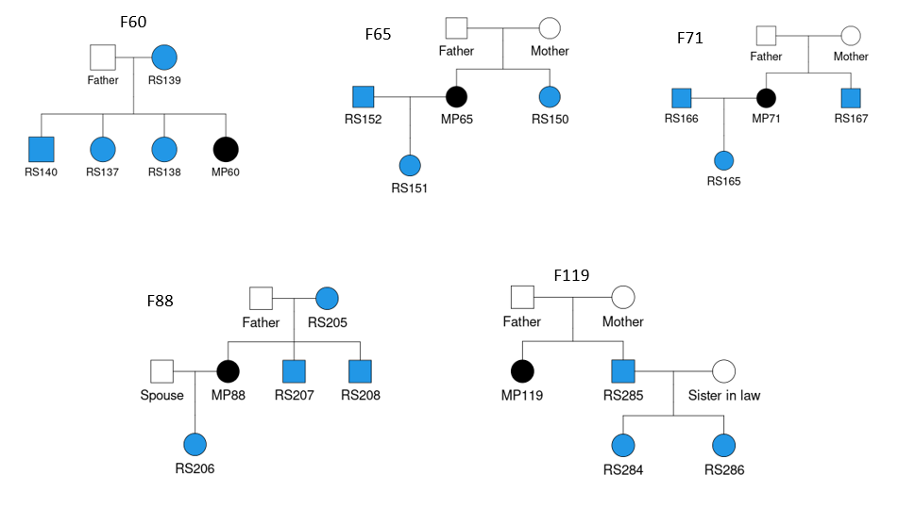

- Evaluar las familias. ¿Hay inconsistencias genéticas?
- Realizar 1000 simulaciones no condicionadas en los pedigríes F7, F8 y F12. Comentar los resultados.
- Realizar comparaciones PM-AM que pudieran llevar a la identificación de los restos óseos. Considerar un umbral para informar una identificación positiva de probabilidad a posteriori de al menos 99.99%.
- Informar también sobre los restos óseos que no se pueden excluir como pertenecientes a una familia en particular, con probabilidades a posteriori cercanas al umbral determinado.

